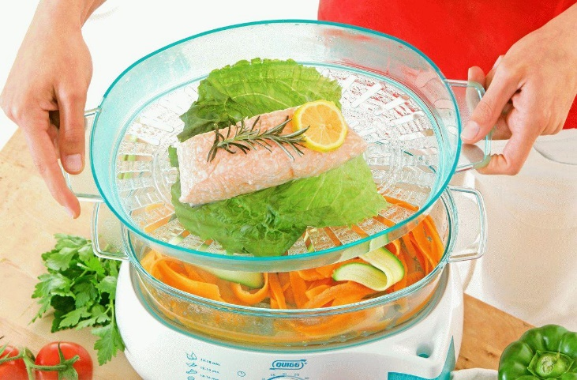
Готовьте щадящим способом
Питание детей, которые учатся, должно быть не только полезным и сбалансированным, но и правильно приготовленным. От способа приготовления зависит действительно многое. В первую очередь то не станет ли продукт вредным, и как много витаминов и минералов в нем сохранится.
Вот почему жарка в масле и готовка во фритюре – это не подходящий вариант для детской кухни. Впитывая в себе много масла, блюдо становится жирным и более калорийным, а если при жарке была нарушена технология, то продукт напитывается еще и трансжирами.
Лучше всего отваривать, готовить на пару, тушить без масла, жарить на гриле, запекать в духовке, готовить в мультиварке. Эти способы вполне безопасны и не нанесут вреда детскому ЖКТ.
Корректируйте питание школьника с расчетом тренировок
Если помимо школьных занятий ребенок посещает еще какие-то спортивные секции, то его рацион нужно корректировать с учетом тренировок. Думая, чем кормить школьника, у которого много физических нагрузок, помните, что маленьким спортсменам нужно больше белка и сложных углеводов.
Протеины обеспечат нормальный рост мышечной массы и правильное восстановление после нагрузок, а углеводы дадут энергию и силы для тренировок. Перед тренировкой есть нельзя, последний прием пищи должен быть за 1,5-2 часа до занятия.
После тренировки можно поесть уже через полчаса, а если ребенок голоден, то пусть перекусит чем-то полезным прямо в раздевалке. Это может быть фрукт, злаковый батончик, орешки. Питание спортсменов должно быть богатыми витаминами и минералами. Если ребенок не любит какую-то определенную категорию продуктов, то его рацион обязательно нужно обогащать витаминно-минеральными комплексами.

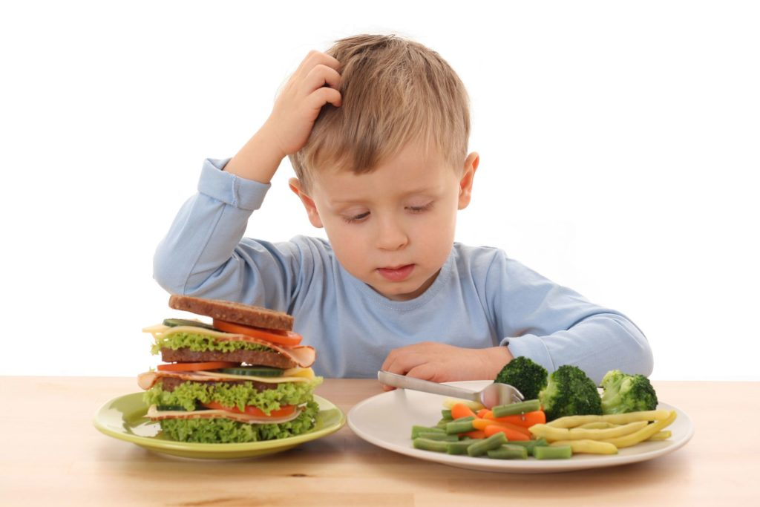
Обращайте внимание на индивидуальные особенности ребенка
Все дети, как и все взрослые – разные. Одни обожают кашу и готовы есть ее хоть три раза в день, но зато почти не едят свежие овощи, другие могут съесть целую тарелку овощного салата, но к каше не притронутся. У одних любимый фрукт яблоко, другие не представляют жизни без персиков. А некоторые дети и вовсе отказались от мяса и рыбы, став вегетарианцами.
Пищевые вкусы детей могут не совпадать с пристрастиями родителей, но это не значит, что теперь их нужно заставлять есть нелюбимые блюда. Пусть ребенок сам выбирает то, что будет в его тарелке и школьном ланч-боксе, а вы, как мудрый родитель, сбалансируйте детский рацион так, чтобы в нем было все необходимое.
Станьте диетологом для своего ребенка и тогда вопрос, чем кормить школьника, решится сам по себе.

